《算法分析与设计》考试试卷（第一套）
课程号 | 5908601025 | 考试时间 | 100 | 分钟
适用专业年级（方向）： | 计算机科学与技术2011级
考试方式及要求： | 闭卷笔试

题 号 | 一 | 二 | 三 | 四 | 五 | 六 | 七 | 总分
得 分
阅卷人
一、（10分）设有两个不全为0的非负整数m、n，其最大公约数记为gcd(m, n)。请回答以下问题：
①“反复利用等式gcd(m, n)＝gcd(m, m mod n)，m≥n＞0，直到m mod n=0时，gcd (m, n )=m”，请问这段描述是否算法吗？为什么？（3分）
② 请利用①中方法计算gcd(31415, 14142)（2分）
③ 用①中方法计算gcd(31415, 14142)比检查min{m, n}和gcd(m, n)之间连续整数的方法快多少倍，请估算一下。（3分）
④ 当n＞m时，①中方法如何处理？这种情况会发生几次？（2分）

二、（10分）考虑以下算法，请回答问题：
ALGORITHM factorial( int n) {
fact = 1
for i←1 to n do
fact = fact * i
return fact
① 该算法求的是什么？基本操作是什么？（2分）
② 建立基本操作执行次数的计算公式并求解。（3分）
③ 给出算法基本操作的时间效率类型。（2分）
④ 请改进算法；若无法改进，请说明原因。（3分）

三、请利用大整数乘法的分治算法计算121×3011。（10分）

四、（10分）针对下面的深度优先遍历图算法伪代码和示例图回答问题：
ALGORITHM DFS ( G ) { //图 G = ( V , E )
count = 0
for 顶点集合V 中每个顶点 v do
if 顶点 v 标记＝0 then dfs ( v )
ALGORITHM dfs ( v ) { // v 遍历起点
count = count + 1
顶点 v 标记 ＝ count
for 顶点 v 的每个邻接点 w do
if 顶点 w 标记＝0 then dfs ( w )
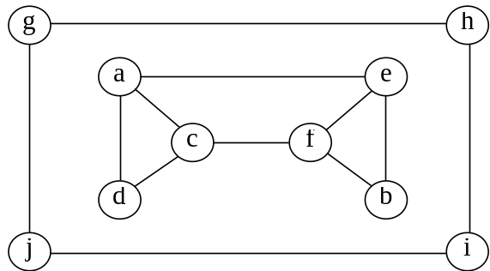
① 请说明图的深度优先遍历为什么是一种减治算法？（2分）
② 请说明全局变量count在算法中的作用？（2分）
③ 请写出深度优先遍历上图对应的遍历栈。（3分）
④ 请画出深度优先遍历上图对应的遍历树。（3分）

五、（20分）用Dijkstra算法求解下图中从起点a到其它顶点之间的最短路径及其长度。
① 请用表格形式给出求解详细过程；（12分）
② 请给出起点a到其它顶点的最短路径及其长度；（4分）
③ 请问Dijkstra算法能否允许边上的权值为负？请举例说明。（4分）
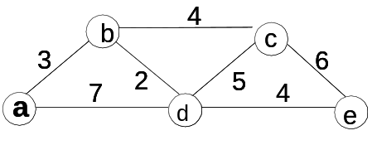

六、（20分）请利用动态规划算法求解0-1背包问题（其中，背包的最大承重W=5，各物品重量及价值如下表）。
物品 | 重量 | 价值
物品1 | 2 | 12
物品2 | 1 | 10
物品3 | 3 | 20
物品4 | 2 | 15
① 请给出用自底向上动态规划算法计算出的最优值矩阵；（15分）
② 请根据 ① 中的最优值矩阵构造出该问题的最优装包方案。（5分）

七、（20分）请利用分支定界算法求解0-1背包问题（背包的最大承重W=10），要求在求解过程中利用价值上界（价值上界＝当前包内总价值＋剩余物品最大单价；且价值上界大的结点优先检查）加快搜索过程。
物品 | 重量 | 价值
物品1 | 4 | 40
物品2 | 7 | 42
物品3 | 5 | 25
物品4 | 3 | 12
① 请给出回溯求解上述0-1背包问题的状态空间树；（15分）
② 请根据 ① 中的最终状态空间树构造出最优装包方案。（5分）

